Šola: OŠ Benedikt |  |  | Učitelj: Dragica Kocmut - Brumen
Razred: 3. | Zaporedna številka ure: 21 |  | Datum: 7. 12. 2023
SPOZNAVANJE OKOLJA

Učni sklop:  JESEN |  | Učna enota:  NA KMETIJI
Učni cilji:
- Učenci so spoznali živa bitja na ogledu na kmetiji ter okolja, v katerih živijo, spoznali so tudi življenje in delo na kmetiji po letnih časih.
- Poimenujejo različna gospodarska poslopja na kmetiji.
- Vedo, da živa bitja iz okolja nekaj sprejemajo, predelujejo in v okolje oddajajo.
- Učenci razložijo o življenju in delu na kmetiji po letnih časih.
- Razlikujejo in opišejo živa bitja in okolja v katerih živijo ter kako ponavljajoče spremembe vplivajo nanje (noč – dan, letni časi).

Učne metode:  - verbalno-tekstualna – razlaga, razgovor, pripovedovanje, poslušanje, poročanje, grafično delo, branje, pisanje, opazovanje  - demonstrativno-ilustracijska – prikazovanje oz. demonstracija  - eksperimentalna – eksperimentiranje  - izkustveno učenje – igra, praktično delo |  | Učne oblike:  - frontalna  - individualna  - skupinska  - delo v dvojicah
Učni pripomočki: SDZ/24, fotografije živali (priloga 2), opisi živali (priloga 1), različni viri o kmetiji, SSKJ, jajce z oznako

POTEK UČNE URE
- UVODNA MOTIVACIJA: IGRA - SPOMIN
- ŽIVALI NA KMETIJI
Učencem razdelim listke z opisi živali.
Preberejo opise in oblikujejo skupine glede na to, katera žival je opisana (priloga 1).
Učencem razdelim še ustrezne slike živali (priloga 2).
Skupine se pripravijo in predstavijo opisane živali.
Vodim pogovor, npr.:
Katera žival je opisana?
Kje žival živi?
Kakšna je njena zunanjost?
S čim se hrani?
Kaj izloča?
Kako se imenujejo člani živalske družine?
Kakšne koristi imamo od te živali?
Katera živila so izdelana iz mesa?
Katera živila so izdelana iz mleka?
Po zaključku pogovora vprašam, ali bi znali povsem samostojno brez listkov opisati žival, o kateri so brali.
- Izdelava miselnega vzorca
Učenci izberejo eno izmed živali, ki so jo imeli v skupini.
Skupaj na tablo izdelamo miselni vzorec.

- SDZ, str. 24
- Preberejo besedilo.
Poimenujejo vrste kmetij, glede na dejavnost, s katero se na kmetiji ukvarjajo.
- Ogledajo si fotografije in se ob posamezni fotografiji pogovorimo o tem, kaj na kmetiji redijo in gojijo.
Kaj pomeni beseda pridelek? Besedo poiščemo v SSKJ in preberemo razlago.
Naštejte nekaj pridelkov.
Kaj pomeni beseda izdelek? Besedo poiščemo v SSKJ in preberemo razlago.
Naštejte nekaj izdelkov.
Naštejejo pridelke in povedo, kako jih lahko predelajo ter kje jih prodajo.
Povej
Na spletu skupaj poiščemo, kaj pomenijo oznake na jajcih.
Primer zapisa in razlaga oznake na jajcu:
1SI1424
1 – način reje (0- ekološka pridelava, 1- prosta reja, 2- hlevska reja, 3-reja v kletkah ali baterijska reja)
SI – država proizvodnje (SI je oznaka za Slovenijo)
1424 – registrska številka proizvajalca
Doma učenci lahko preverijo način reje kokoši in izvor jajc.
  - naloga
Preberejo navodilo.
Samostojno rešijo nalogo.
Delo spremljamo in po potrebi nudimo pomoč.
Pregledamo pravilnost rešene naloge.
Povej
Naštejejo, v katere izdelke kmetje predelajo mleko.
Učence spodbudimo z vprašanji, npr.:
Ali mleko predeljujejo le kmetje? Kdo še?
Ste že slišali, da so nekateri ljudje na mleko tudi alergični? Kaj to pomeni?
Imamo tudi enega učenca s to težavo v razredu, ki nam razloži, kaj to pomeni.
Sodelovalno učenje v skupinah.
Ogledajo si fotografije.

Jesen
Kateri letni čas je sedaj?
Kaj delajo kmetje jeseni?
Kako se imenuje okolje, kjer pobirajo buče?
Katere poljske pridelke pobirajo jeseni?
Kaj kmetje storijo s poljskimi pridelki? Kam jih shranijo?
Kako se imenuje življenjsko okolje, kjer trgajo grozdje?
Katere pripomočke uporabljajo na trgatvi?
Kaj storijo z grozdjem?
Kaj je ličkanje?
Kaj vse še počnejo kmetje na kmetiji jeseni?
Zima
Kateri letni čas nastopi za jesenjo?
Kakšna je narava?
Kaj počnejo kmetje pozimi?
Kaj vse uvrščamo k ozimnici?
Kaj počno živali pozimi?
Pomlad
Kateri letni čas nastopi za zimo?
Katero okolje je predstavljeno na fotografiji?
Kakšno delo morajo na polju opraviti kmetje pred sejanjem?
Kaj sejejo?
Kaj sadijo?
S čim si pri tem pomagajo?
Zakaj je potrebno obrezovati drevje in trto?
Kaj se dogaja z ostalimi življenjskimi okolji v tem letnem času (travnik, vrt, gozd, sadovnjak ...)?
Poletje
Kateri letni čas je za pomladjo?
Katero življenjsko okolje je predstavljeno na fotografiji?
Kako se imenuje okolje, kjer kmetje gojijo žito?
Katera žita dozorijo poleti?
Čemu uporabljamo žita?
S čim kmetje kosijo travo?
Za kaj uporabijo kmetje pokošeno travo?
Katera živina se najpogosteje pase na pašniku?
Katera opravila kmetje še opravljajo na kmetiji poleti?
Spremljamo delo, svetujemo in pomagamo.
Uporabijo naravoslovni dnevnik.
Poročanje skupin.
ZAKLJUČEK
Kviz o kmetiji.
Vrednotenje.

Dogovorimo se, da bomo opazovano kmetijo opazovali v vseh letnih časih.

- Ali ste vedeli, da:
- uporaba škropiv v kmetijstvu škoduje tudi čebelam, ki imajo pomembno vlogo pri opraševanju cvetov?
- sadjarji postavljajo v sadovnjake valilnice za ptice? Ptice se hranijo z žuželkami in tako zmanjšujejo število škodljivcev, ki napadajo posevke, vrtnine in sadje.
- je prosta reja živali zelo koristna za živali same, pa tudi za ljudi, saj imajo kmetje tako manj dela, od živali pa dobimo bolj kvalitetno hrano?
(Vsaka skupina ima zaninivosti napisane po končanih vprašanjih. Zanimivosti preberejo.)

Opomba: Dogovorimo se, da bodo prinesli ličkanje in bomo izdelali lutko.

Priloga 1: Opisi živali
Včasih je pomagal kmetu pri delu. Vlekel je voz, plug, kočijo ... Danes jih v večini jezdimo. | Ima grivo iz dolgih dlak, ki ves čas rastejo. Na čelo mu pada šop dolge dlake.
Poznamo jih več vrst. So različnih barv: beli, rjavi, črni ... Lipicanec je ena izmed najstarejših pasem na svetu. | Z repom odganja muhe. Na nogah ima kopita, ki ves čas rastejo. Prav zaradi tega mu jih je treba redno brusiti in rezati. Kopita mu zaščitijo s podkvami.
Žrebci so veliki najmanj 150 cm, samice pa najmanj 149 cm. | Njegovi zobje ves čas rastejo in se sproti obrabljajo. S sprednjimi zobmi trga travo, z zadnjimi pa jo prežveči. Glede na njegove zobe, lahko ugotovimo njegovo starost.
Večinoma so bele barve, pojavljajo se tudi črne oz. rjave barve. Njen samec je oven, mladič pa jagnje. | Pase se ves dan. Sprednje zobe ima le v spodnji čeljusti, zato ne more ugrizniti. Travo je tako, da jo puli.
Ima gosto in kodrasto dlako, ki ji rečemo volna ali pa runo. | Na nogah ima močne in trde parklje. Oven ima pogosto velike rogove, s katerimi se brani. Ovca pa nima rogov.
Strižejo jo spomladi in jeseni. Da nam 2,5 do 3 kg volne. Za striženje uporabijo škarje. | Poznamo veliko pasem. Živijo v tropu. Njenemu oglašanju pravimo blejanje.
Spada med drobnico. Samec je kozel, mladič pa kozliček. | Redimo jih zaradi mleka, iz katerega delajo sir. Nekateri mleko tudi pijejo.
Njena vrhnja dlaka je zelo trda. Spodnja dlaka je tanka in mehka. Iz te dlake je narejena tkanina – kašmir. | Na glavi ima ušesa, pod čeljustjo pa brado. Na vratu ima dve resi. Samec imajo brado in gostejšo dlako kot samica.
Samica lahko naenkrat skoti dva ali tri mladiče. Ima dva seska, pri katerih se hranijo kozlički. | Mladički so zelo živahni. Pogosto trkajo z glavami, kot bi se bojevali.
Njegova koža je porasla s kratkimi in trdimi dlakami, ki jim pravimo ščetine. | Njegov nos je ploščat. Imenuje se rilec, kjer sta dve nosnici, skozi kateri diha.
Svinja naenkrat lahko hrani 12 pujskov, a ima le 6 seskov. | Je vsejed in je vse. So čiste živali, kljub temu, da se valjajo po blatu. Po blatu se valjajo zato, da se v njem osvežijo in ohladijo.
Včasih so ga uporabljali zato, da je vlekel voz in nosil tovore. Je manjši kot konj. | Ima mehko dlako. Najpogosteje je siva ali rjavkasta. Kopita ima majhna. Na glavi ima velika ušesa, ki jih obrača proti zvoku.
Je travo, pa tudi rastline s trni. Zelo rad ima osat. | Je zelo trpežna žival, saj lahko zelo dolgo hodi. Njegovo oglašanje imenujemo riganje: I-A, I-A ...

Priloga 2
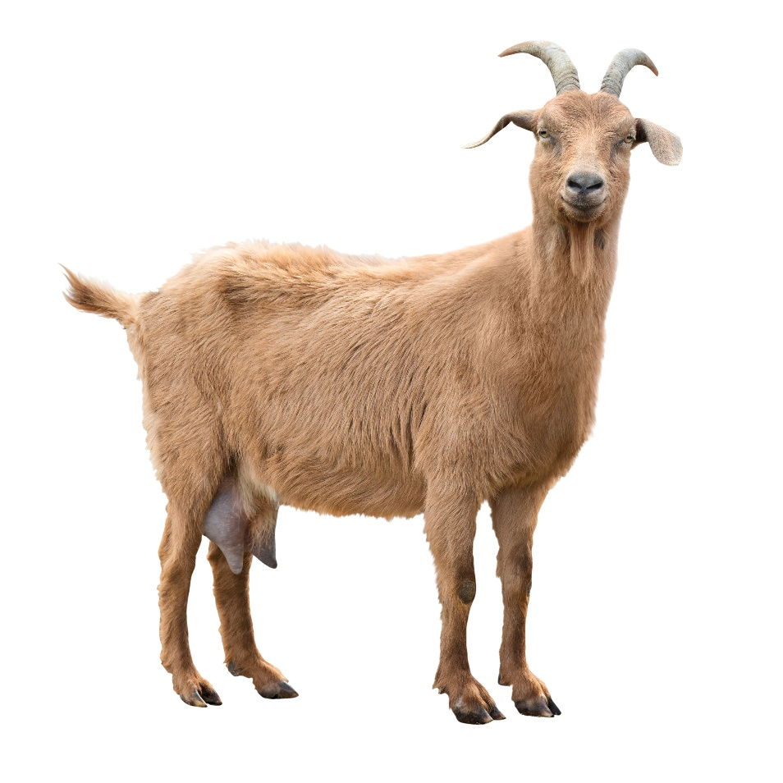
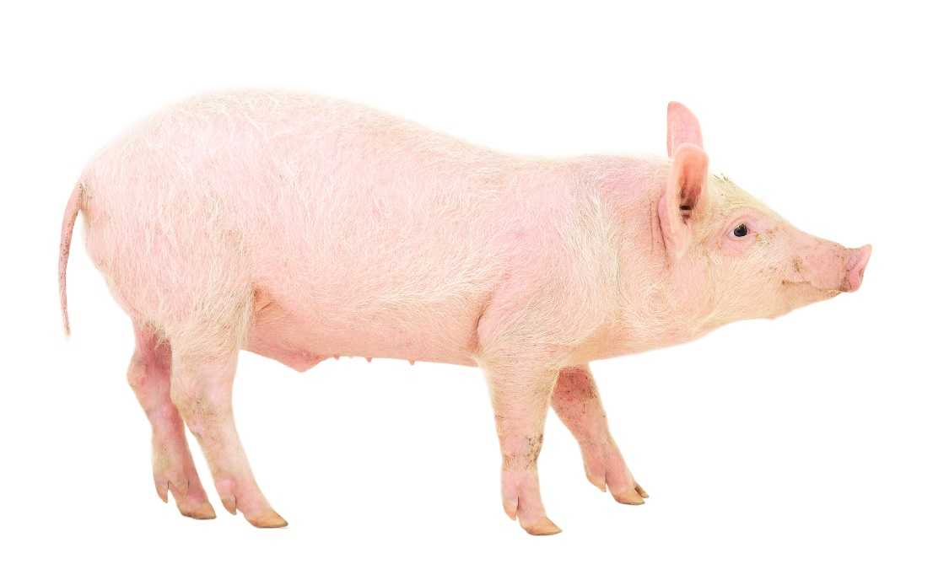
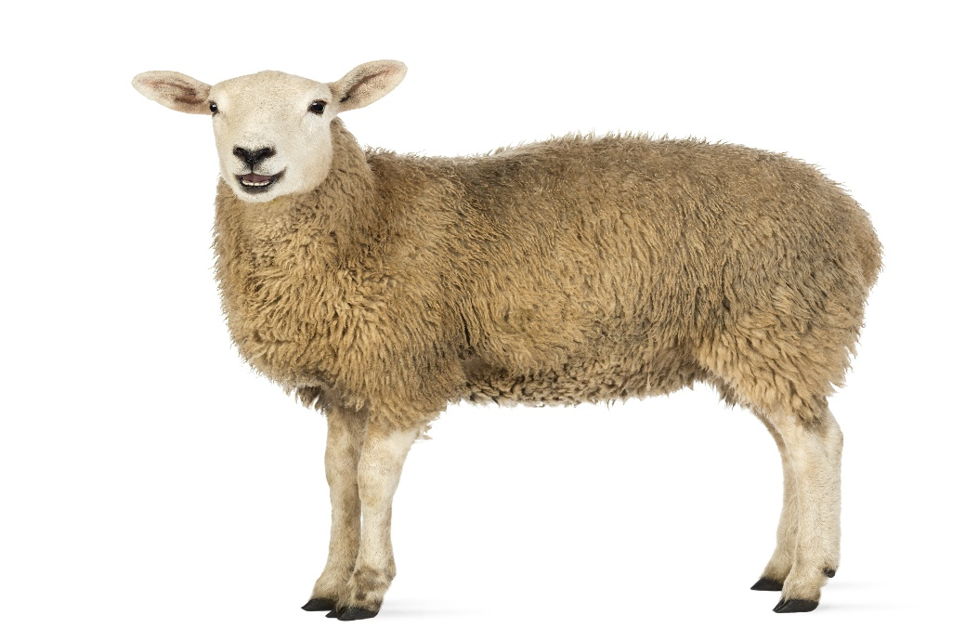
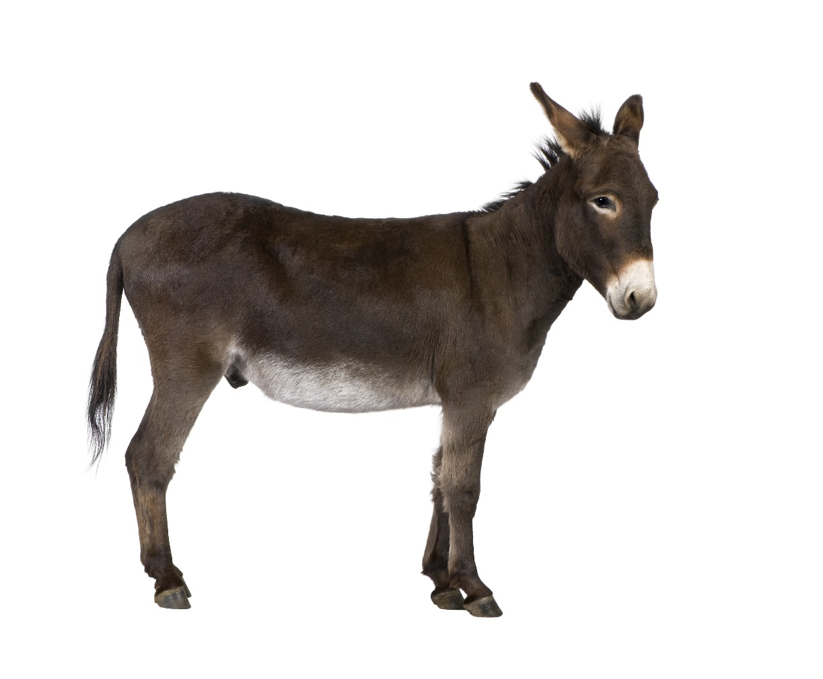

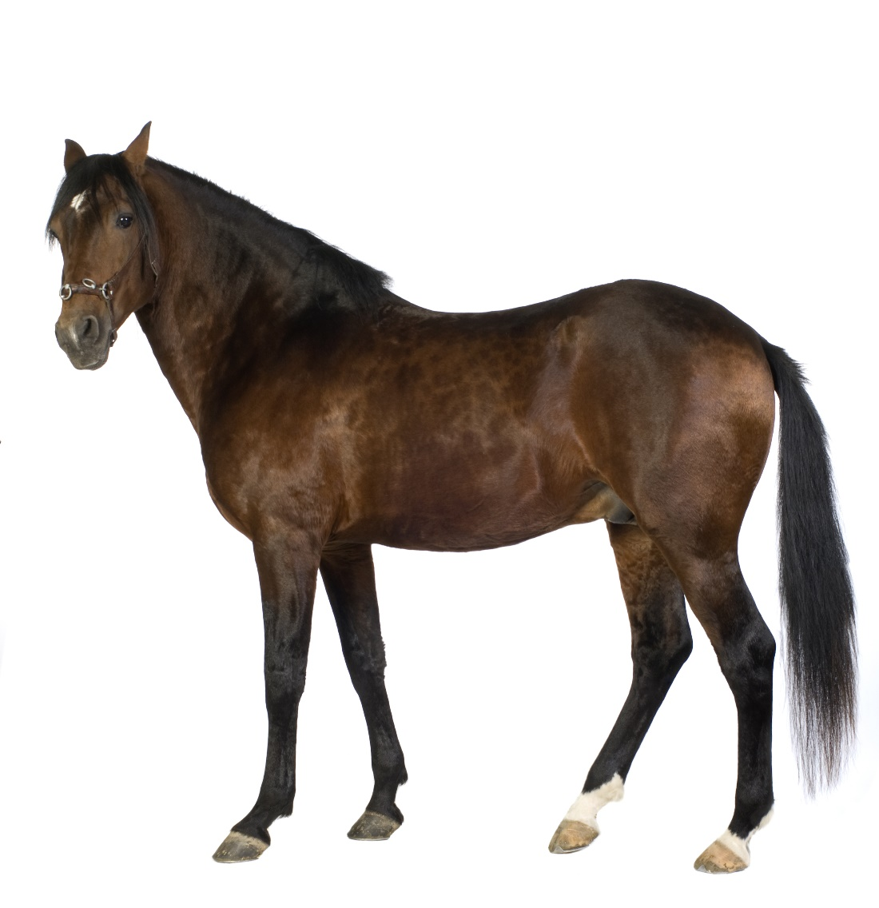

KMETIJA SKOZI LETNE ČASE

JESEN
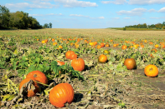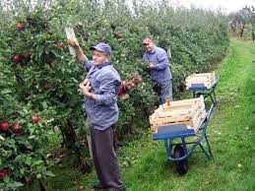
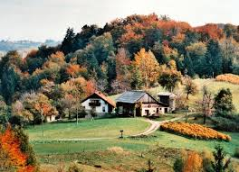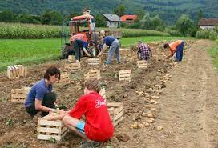
ZIMA
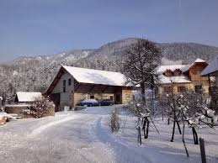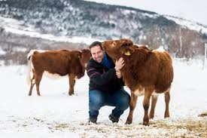
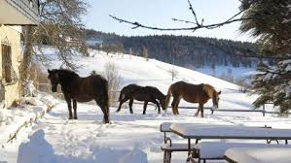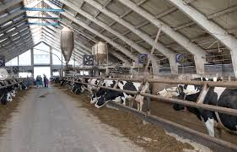
POMLAD
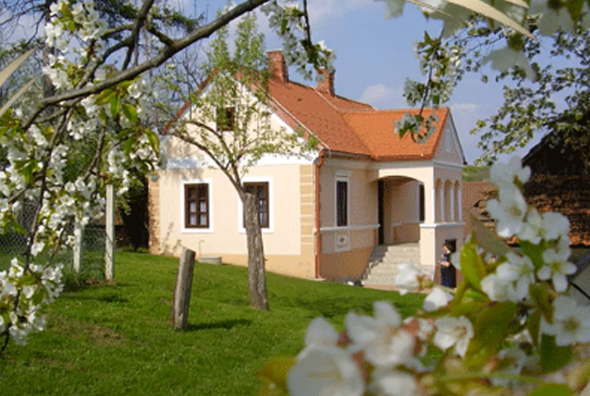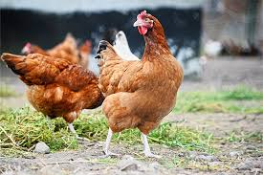
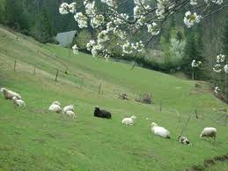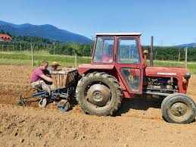
POLETJE
